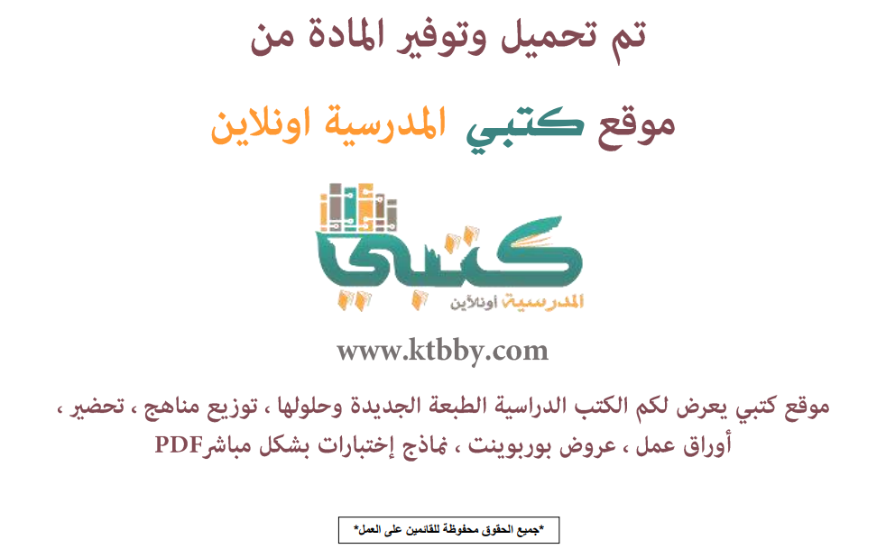

توزيع مـادة ( الكـفــايـات اللغـويـة 6 ) نـظـام الـمقــررات - العـام الدراسـي ( 1441 هــ )
الأسبوع الأول | الأسبوع الثاني |  | الأسبوع الثالث | الأسبوع الرابع |  | الأسبوع الخامس |  | الأسبوع السادس
( 2/1 ـــــ 6/1 ) | ( 9/1 ـــــ 13/1 ) |  | ( 16/1 ـــــ 20/1 ) | ( 23/1 ـــــ 27/1 ) |  | ( 30/1 ـــــ 4/2 ) |  | ( 7/2 ــــ 11/2 )
تمهيد وتعريف  ــ منزلة البلاغة بين علوم اللغة العربية  ــ صلة البلاغة بعلوم الشريعة  ــ فوائد دراسة البلاغة  ــ البلاغة في اللغة والإصطلاح | 5 ركنـا البلاغـة  من مباحث علم المعاني  ــ تـعــريـــــفه ــ الخبر والإنشاء، ــ اضرب الخبر  ــ نوعا الإنشاء، ــ من مباحث الإنشاء الطلبي  ــ القصــر |  |  |  |  | من مباحث علم البيان  ــ تـعــريـــــفه  ــ التشـــــبيــه  ــ الاستعـــارة  ــ الـكــــنـايـــة |  | من مباحث علم البديع  ــ تـعــريـــــفه  ــ من المحسنات المعنوية
الأسبوع السابع | الأسبوع الثامن |  | الأسبوع التاسع | الأسبوع العاشر |  | الأسبوع الحادي عشر |  | الأسبوع الثاني عشر
( 14/2 ـــــ 18/2 ) | ( 21/2 ـــــ 25/2 ) |  | ( 28/2 ــــ 3/3 ) | (6/3 ـــــ 10/3 ) |  | ( 13/3 ـــــ 17/3 ) |  | (20/3 ـــــ 24/3 )
ــ من المحسنات اللفظية | النقــد الأدبـــي  ــ تعــريف النقــد  ــ الفرق بين البلاغة والنقد  ــ وظيفة النقد الأدبي |  | تاريــخ النقــد الأدبــي  ــ النقد الأدبي القديم  ــ لنقد الأدبي في مرحلة الإزدهار  ــ النقد الأدبي في العصر الحديث | نقــد الشعــــر  ــ الشـــعر وأنــــــواعـــــه  ــ مقــاييـــس نقــد الشعــــر |  |  |  | نماذج من النقد الطبيعي للشعر  ــ أبو تمام في الغربة والفراق  ــ قراءة نقدية لقصيدة معاصرة  ــ نماذج من النقد التطبيقي
الأسبوع الثالث عشر | الأسبوع الرابع عشر |  | الأسبوع الخامس عشر | الأسبوع السادس عشر |  | الأسبوع السابع عالروابط اشر |  | الأسبوع الثامن عشر
( 27/3 ـــــ 1/4 ) | (4/4 ـــــ 8/4 ) |  | (11/4 ـــــ 15/4 ) | (18/4 ـــــ 22/4 ) |  | (25/4 ـــــ 29/4 ) |  | (3/5 ـــــ 7/5 )
نقـــد النثـــر ( القصــة )  ــ نقــد القصــة  ــ مقاييـــس نقــد القصــة |  |  | نماذج من النقد التطبيقي للقصة  ــ نقد قصة قصيرة  ــ نماذج من النقد التطبيقي | مراجعــــــــــــــــة | اختبارات الفصل الدراسي الاول
معلم المادة : |  | مدير المدرسة : |  |  |  |  | المشرف التربوي:

تم العمل على هذا التوزيع من قبل فريق كتبي المدرسية
وهو توزيع مبدئي يمكن إستخدامه أو التعديل عليه
حسب ما يراه المعلم مناسباً له وذلك بإستخدام ملف الوورد المرفق معه
يسمح النقل مع ذكر المصدر
ولا نسمح بحذف الحقوق إلا للإستخدام الشخصي فقط


